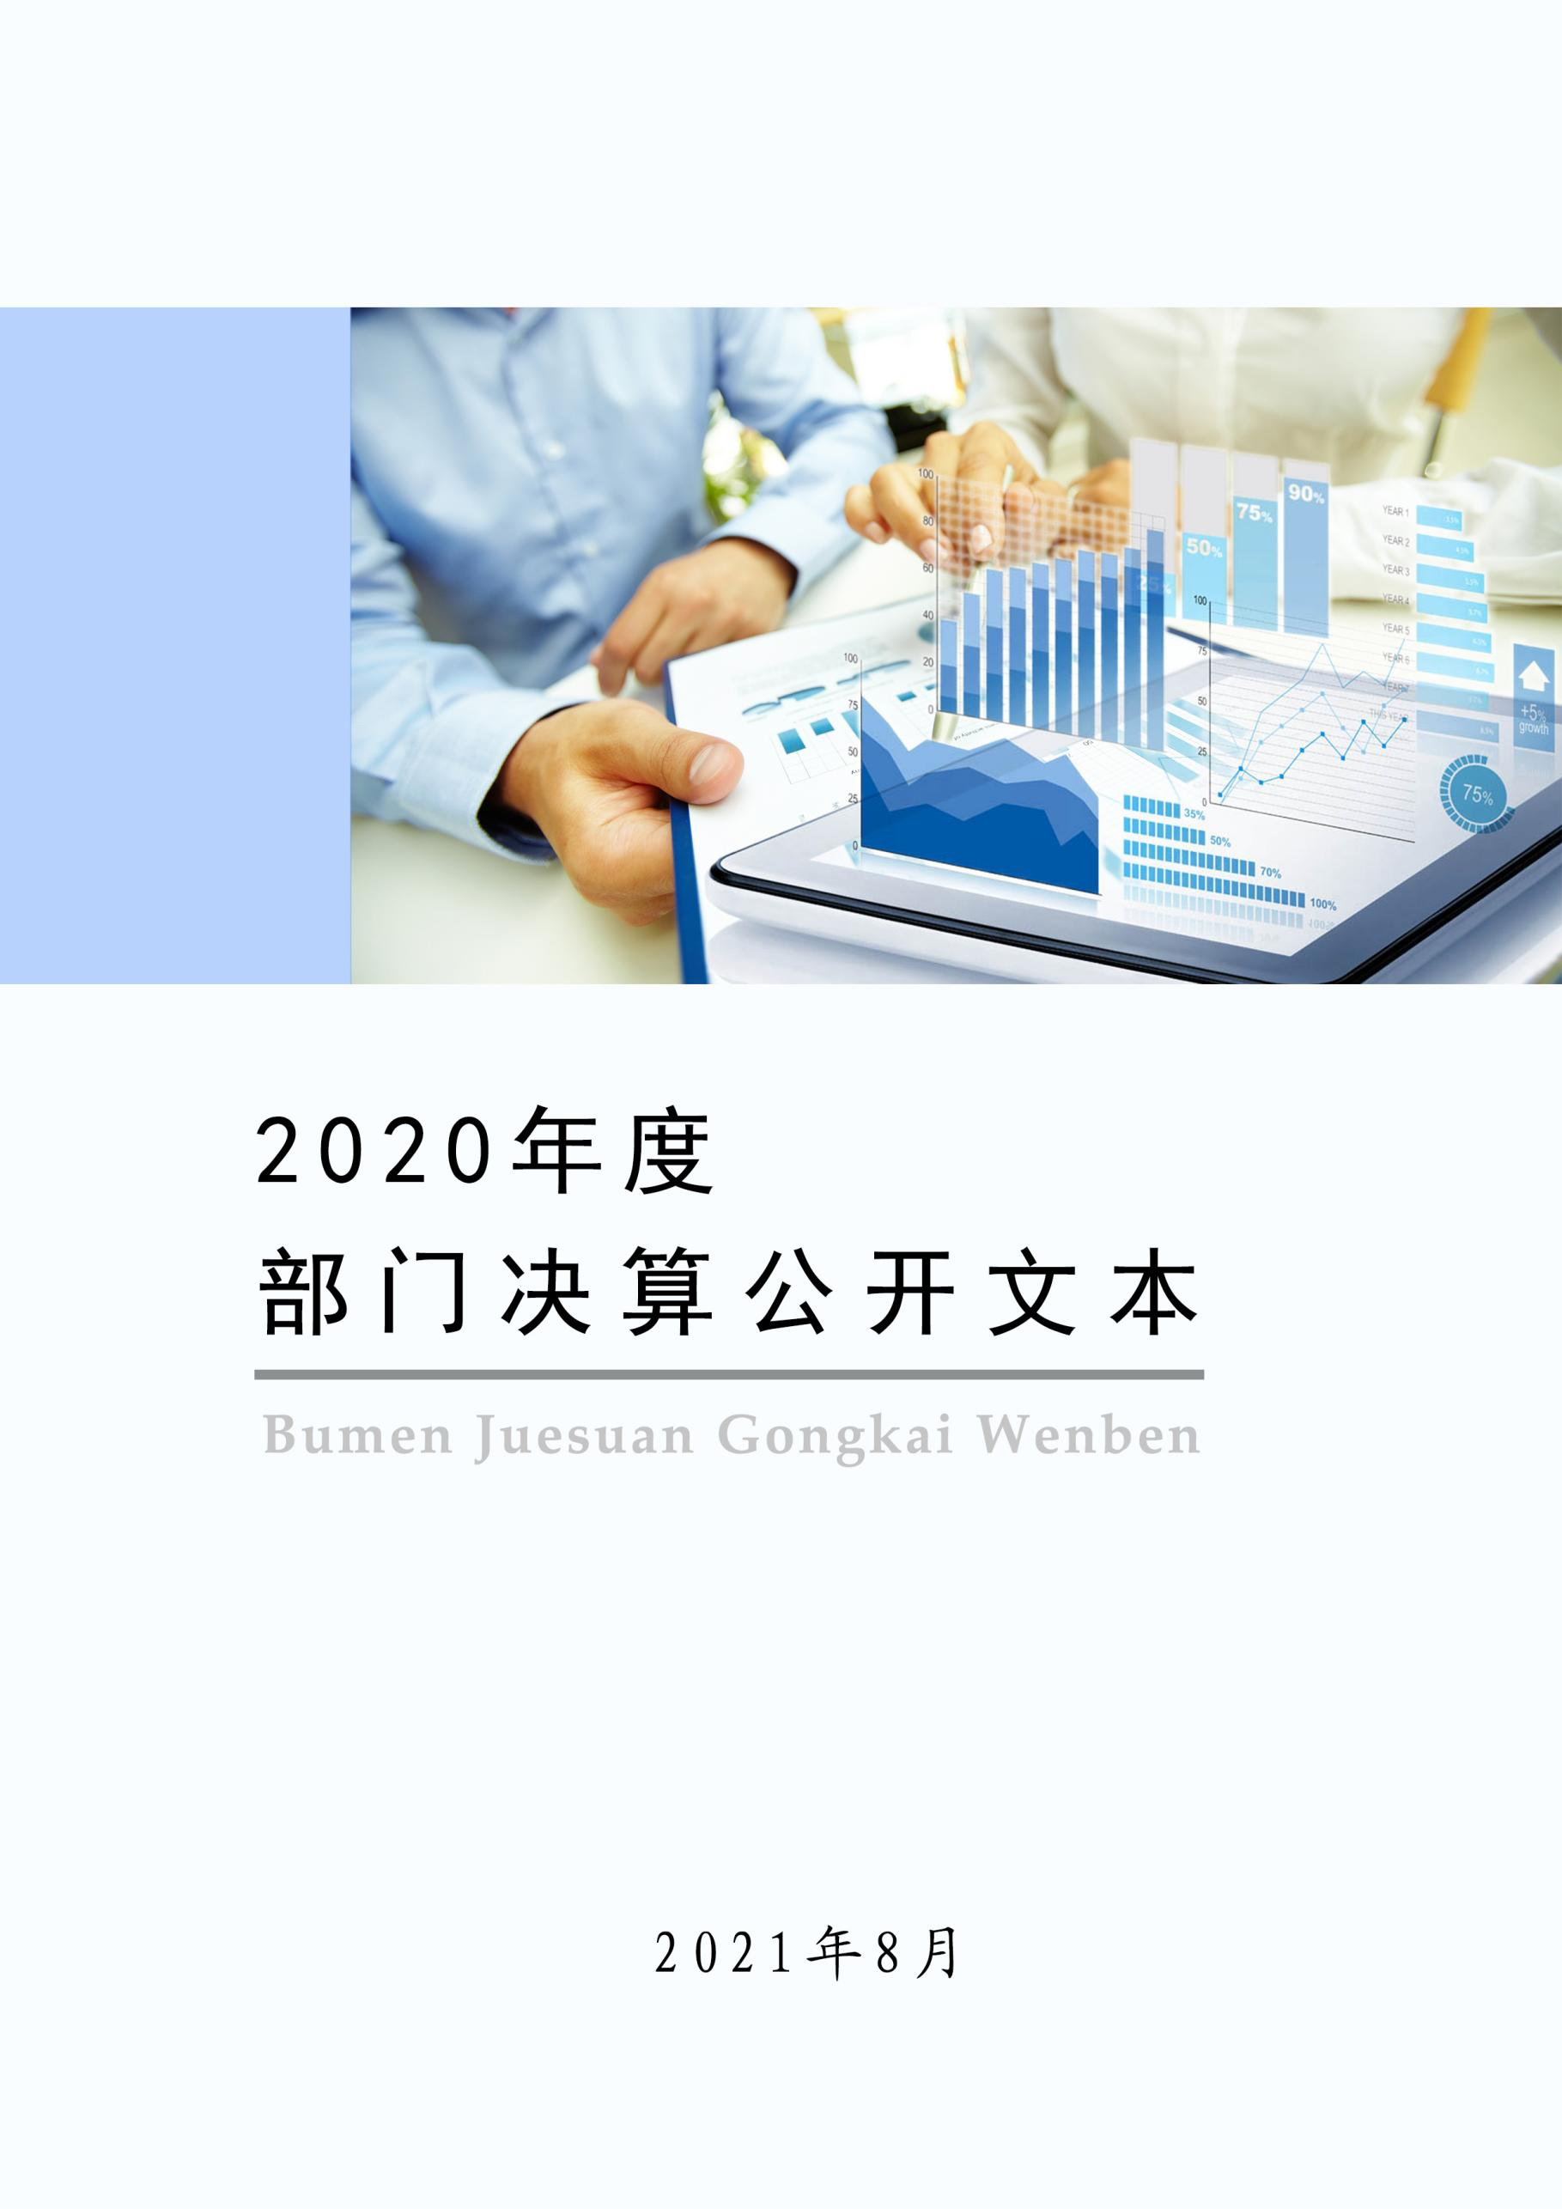
2021年10月

2020年度部门决算公开文本

阜平县信访局
二〇二一年十月

阜平县信访局
2020年度部门决算公开文本

二〇二一年十月

目 录

第一部分 部门概况
一、部门职责
二、机构设置
第二部分 2020年部门决算情况说明
一、收入支出决算总体情况说明
二、收入决算情况说明
三、支出决算情况说明
四、财政拨款收入支出决算总体情况说明
五、一般公共预算“三公” 经费支出决算情况说明
六、预算绩效情况说明
七、机关运行经费情况
八、政府采购情况
九、国有资产占用情况
十、其他需要说明的情况
第三部分 名词解释
第四部分 2020年度部门决算报表

第一部分 部门概况

部门职责
根据中共阜平县委办公室《关于印发阜平县信访局职能配置内设机构和人员编制规定的通知》（阜办字[2019]15号），阜平县信访局部门职责是：
（一）提出全县信访工作思路，拟订信访工作规范性文件。
（二）办理人民群众来信，接待群众来访，受理群众网上投诉，协调督办信访案件解决，承办县长电子信箱日常工作，负责人民群众建议征集工作。
（三）调查研究和综合分析全县信访形势及信访工作状况，总结推广各地各部门信访工作经验，提出改进和加强信访工作的意见和建议。
（四）参与组织、协调、指导全县社会治安综合治理和维护社会政治稳定工作，协调保障国家和省、市、县重大政治活动顺利进行，参与处理影响社会政治稳定的突发性、群体性事件。
（五）督促检查和指导各乡镇党委、政府和县直部门的信访工作。对乡镇党委、政府和县直有关部门信访工作年度责任目标进行考核，对全县社会治安综合治理和维护社会政治稳定年度责任目标中有关信访工作进行考核。
（六）协助国家和省、市信访局处理阜平县群众进京、赴省、
到市上访工作，综合协调处理跨地区、跨部门、跨行业的重要信访问题，协助公安机关维护县委、县政府机关正常工作秩序。
（七）负责县级领导和县直部门领导公开接访、包联案件和重点信访事项会商的组织协调工作。
（八）承担阜平县信访工作联席会议的日常工作，督促落实联席会议决定的事项。
（九）完成国家、省、市信访局和县委、县政府交办的其他任务。

二、机构设置
从决算编报单位构成看，纳入2020年度本部门决算汇编范围的独立核算单位（以下简称“单位”）共1个，人员编制共7名，实有人数16人（其中在职7人，退休9人）具体情况如下：
序号 | 单位名称 | 单位基本性质 | 经费形式
1 | 阜平县信访局(本级) | 行政单位 | 财政拨款

第二部分
2020年部门决算情况说明

一、收入支出决算总体情况说明
本部门2020年度收入总计（含结转和结余）245.59万元。与2019年度决算相比，收入减少263.95万元，降低51.80%，主要原因是本年度无政府性基金拨款收入。本部门2020年度支出总计（含结转和结余）245.59万元。与2019年度决算相比，支出减少263.95万元，降低51.80%，主要原因是本年度无政府性基金拨款支出。

二、收入决算情况说明
本部门2020年度本年收入合计245.59万元，其中：财政拨款收入245.59万元，占100%；事业收入0万元，占0%；经营收入0万元，占0%；其他收入0万元，占0%。如图所示：
图2：收入决算构成情况

三、支出决算情况说明
本部门2020年度本年支出合计245.59万元，其中：基本支出100.07万元，占41.00%；项目支出145.52万元，占59.00%；经营支出0万元，占0%。如图所示：
图3：支出决算构成情况（按支出性质）

四、财政拨款收入支出决算总体情况说明
（一）财政拨款收支与2019年度决算对比情况
本部门2020年度财政拨款收支均为一般公共预算财政拨款，其中本年收入245.59万元,比2019年度减少263.95万元，降低51.80%，主要是本年度无政府性基金拨款收入；本年支出245.59万元，减少263.95万元，降低51.80%，主要是本年度无政府性基金拨款支出。
（二）财政拨款收支与年初预算数对比情况
本部门2020年度一般公共预算财政拨款收入245.59万元，完成年初预算的147.15%,比年初预算增加78.69万元，决算数大于预算数主要原因是增加了维稳经费项目收入；本年支出245.59万元，完成年初预算的147.15%,比年初预算增加78.69万元，决算数大于预算数主要原因是增加了维稳经费项目支出。
- 财政拨款支出决算结构情况。
2020 年度财政拨款支出245.59万元，主要用于以下方面：一般公共服务（类）支出218.68万元，占89.04%；社会保障和就业（类）支出 17.77万元，占7.24%；卫生健康（类）支出3.22万元，占1.31%；住房保障（类）支出5.92万元，占 2.41%。
图4：财政拨款支出决算结构（按功能分类）

（四）一般公共预算基本支出决算情况说明
2020 年度财政拨款基本支出100.08万元，其中：人员经费 87.09万元，主要包括基本工资、津贴补贴、奖金、机关事业单位基本养老保险缴费、职工基本医疗保险缴费、住房公积金、其他社会保障缴费、退休费、生活补助、奖励金；公用经费12.99万元，主要包括办公费、邮电费、差旅费、公务用车运行维护费、其他交通费用、其他商品和服务支出。

五、一般公共预算“三公” 经费支出决算情况说明
（一）“三公”经费财政拨款支出决算总体情况说明
本部门2020年度“三公”经费财政拨款支出预算为4.10万元，支出决算为1.77万元，完成预算的43.17%,较年初预算减少2.33万元，降低56.83%，主要是响应国家号召，减少“三公”经费支出；较2019年度减少2.33万元，降低56.83%，主要是响应国家号召，减少“三公”经费支出。
（二）“三公”经费财政拨款支出决算具体情况说明
1.因公出国（境）费0万元。本部门2020年未发生因公出国（境）费支出。因公出国（境）团组0个、共0人、参加其他单位组织的因公出国（境）团组0个、共0人/无本单位组织的出国（境）团组。因公出国（境）费支出与年初预算持平，与2019年度决算支出持平。
2.公务用车购置及运行维护费1.77万元。本部门2020年公务用车购置及运行维护费支出1.77万元，完成预算的44.25%，较年初预算减少2.23万元，降低55.75%,主要是响应国家号召，减少“三公”经费支出；较上年减少2.23万元，降低55.75%,主要是响应国家号召，减少“三公”经费支出。其中：
公务用车购置费支出0万元：本部门2020年度公务用车购置量0辆，未发生“公务用车购置”经费支出。公务用车购置费支出与年初预算持平，与2019年度决算支出持平。
公务用车运行维护费支出1.77万元：本部门2020年度单位公务用车保有量1辆,发生运行维护费支出1.77万元。公车运行维护费支出较年初预算减少2.23万元，降低55.75%,主要是响应国家号召，减少公车运行维护经费支出；较上年减少2.23万元，降低55.75%,主要是响应国家号召，减少公车运行维护经费支出。
3.公务接待费0万元。本部门2020年公务接待费支出0万元，完成预算的0%。发生公务接待共0批次、0人次。公务接待费支出较预算减少0.10万元，降低100%,主要是响应国家号召，减少公务接待经费支出；较上年度减少0.10万元，降低100%,主要是响应国家号召，减少公务接待经费支出。
六、预算绩效情况说明
（一）预算绩效管理工作开展情况。
根据预算绩效管理要求，本部门组织对2020年度项目支出全面开展绩效自评，其中，一般公共预算一级项目4个，二级项目0个，共涉及资金158.53万元，占一般公共预算项目支出总额的100%；政府性基金预算一级项目0个，二级项目0个,共涉及资金0万元，占政府性基金预算项目支出总额的0。
组织对“临时保洁工劳务费（5-6月份）”、“信访局劳务派遣工资”、“维稳经费”、“群众工作中心整合资源联合办公”4个一级项目开展了部门评价，涉及一般公共预算支出158.53万元，政府性基金预算支出0万元。本部门在今年部门决算公开中反映上述4个项目绩效自评结果。从评价情况来看，4个项目资金严格按照上级要求和各项管理办法执行，资金使用较为合理规范。
（二） 部门决算中项目绩效自评结果。
本部门在今年部门决算公开中反映“临时保洁工劳务费（5-6月份）”、“信访局劳务派遣工资”、“维稳经费”、“群众工作中心整合资源联合办公”4个项目绩效自评结果。
（1）临时保洁工劳务费（5-6月份）项目自评综述：根据年初设定的绩效目标，临时保洁工劳务费（5-6月份）项目绩效自评得分为100分。全年预算数为0.8万元，执行数为0.8万元，完成预算的100%。项目绩效目标完成情况如下：一是成本指标：服务期限每满一月发放标准，按时、足额发放劳务费。此指标是检验工作是否到位的重要依据，完成率必须达到100%，2020年此指标完成率为100%；二是质量指标：每天下班后对信访接待大厅及二楼公共区域全方位立体消毒清洁。此指标必须达到100%，2020年此指标完成率为100%；三是社会效益指标：对全县疫情防控工作的推动作用，切实做好信访接待场所疫情防控卫生工作，降低疫情传播风险。此指标必须达到95%以上，2020年此指标完成率为100%；四是服务对象满意度指标：群众对信访接待场所卫生情况整体满意度。此指标必须达到85%以上，2020年此指标完成率为95%。发现的主要问题及原因：我单位临时保洁工劳务费（5-6月份）项目资金严格按照上级要求和各项管理办法执行，资金使用较为合理规范。下一步改进措施：今后需进一步加强绩效自评结果的应用和公开，确保自评结果真实、准确、客观。
（2）信访局劳务派遣工资项目自评综述：根据年初设定的绩效目标，信访局劳务派遣工资绩效自评得分为95分。全年预算数为58.46万元，执行数为46.57万元，完成预算的79.65%。项目绩效目标完成情况如下：一是数量指标：16名劳务派遣人员的社会保险资金、工资发放到位率。此指标是检验工作是否到位的重要依据，完成率必须达到100%，2020年此指标全部完成；二是质量指标：16名劳务派遣人员本职工作完成率，综合业务管理工作完成情况。此指标必须达到95%以上，2020年此指标完成率为95%；三是社会稳定水平：通过劳务派遣人员接待群众来信来访以及案件处理办结情况，维护全县信访稳定程度。此指标必须达到95%以上，2020年此指标完成率为95%；四是服务对象满意度指标：通过抽查问卷的方式调查来访群众和本单位职工对劳务派遣人员工作的满意程度。完成率必须达到85%以上，2020年此指标完成率为90%。发现的主要问题及原因：我单位劳务派遣工资项目资金严格按照上级要求和各项管理办法执行，资金使用较为合理规范。下一步改进措施：今后需进一步加强绩效自评结果的应用和公开，确保自评结果真实、准确、客观。
（3）维稳经费项目自评综述：根据年初设定的绩效目标，维稳经费项目绩效自评得分为100分。全年预算数为78.02万元，执行数为78.02万元，完成预算的100%。项目绩效目标完成情况如下：一是数量指标：重大安保任务完成率。此指标是检验工作是否到位的重要依据，完成率必须达到100%，2020年此指标全部完成；二是质量指标：群体性事件成功处置率。此指标必须达到95%以上，2020年此指标全部完成；三是时效指标：资金使用率。完成率必须达到90%以上，2020年指标全部完成；四是成本指标：预算资金完成率。完成率必须达到95%以上，2020年指标全部完成；五是社会效益指标：社会稳定水平。此指标必须达到95%以上，2020年此指标全部完成；六是经济效益指标：工作效率提升率。完成率必须达到95%以上，2020年指标全部完成；七是生态效益指标：群众认可率。完成率必须达到90%以上，2020年指标全部完成；八是可持续影响指标：社会稳定率。完成率必须达到90%以上，2020年指标全部完成；九是服务对象满意度指标：省、市、县委县政府满意度。完成率必须达到85%以上，2020年指标全部完成。发现的主要问题及原因：我单位维稳经费项目资金严格按照上级要求和各项管理办法执行，资金使用较为合理规范。下一步改进措施：今后需进一步加强绩效自评结果的应用和公开，确保自评结果真实、准确、客观。
（4）群众工作中心整合资源联合办公项目自评综述：根据年初设定的绩效目标，群众工作中心整合资源联合办公项目绩效自评得分为100分。全年预算数21.25万元，执行数为20.13万元，完成预算的94.75%。项目绩效目标完成情况如下：一是数量指标：组织依法信访宣传活动的覆盖率。完成率必须达到85%以上，2020年指标全部完成；二是质量指标：资金使用到位率。完成率必须达到90%以上，2020年指标全部完成；三是成本指标：全年预算资金完成率。完成率必须达到95%以上，2020年指标完成率为95%；四是时效指标：资金使用率。完成率必须达到90%以上，2020年指标完成率为95%；五是社会效益指标：及时受理率。完成率必须达到85%以上，2020年指标全部完成；六是可持续影响指标：社会稳定率。完成率必须达到90%以上，2020年指标全部完成；七是生态效益指标：群众认可率。完成率必须达到90%以上，2020年指标全部完成；八是经济效益指标：工作效率提升率。完成率必须达到95%以上，2020年指标全部完成；九是服务对象满意度指标：信访群众满意度情况。完成率必须达到90%以上，2020年指标全部完成。发现的主要问题及原因：我单位整合资源联合办公项目资金严格按照上级要求和各项管理办法执行，资金使用较为合理规范。下一步改进措施：今后需进一步加强绩效自评结果的应用和公开，确保自评结果真实、准确。
(三)财政评价项目绩效评价结果
本部门无财政评价绩效项目。

七、机关运行经费情况
本部门2020年度机关运行经费支出12.99万元，比年初预算减少2.4万元，降低15.59%。主要原因是本年度有人员退休。比2019年度减少0.67万元，降低4.90%。主要原因是本年度有人员退休。

八、政府采购情况
本部门2020年度政府采购支出总额0万元，从采购类型来看，政府采购货物支出0万元、政府采购工程支出0万元、政府采购服务支出 0万元。授予中小企业合同金额0万元，占政府采购支出总额的0%，其中授予小微企业合同金额0万元，占政府采购支出总额的0%。

九、国有资产占用情况
截至2020年12月31日，本部门共有车辆1辆，与上年度相比无变化。其中，副部（省）级及以上领导用车0辆，主要领导干部用车0辆，机要通信用车0辆，应急保障用车0辆，执法执勤用车0辆，特种专业技术用车0辆，离退休干部用车0辆，其他用车1辆，其他用车主要是一般公务用车；
单位价值50万元以上通用设备0台（套），与上年相比无变化，单位价值100万元以上专用设备0台（套），与上年相比无变化。

十、其他需要说明的情况
1. 本部门2020年度未发生政府性基金预算和国有资金经营预算收支及结转结余情况，故“政府性基金预算财政拨款收入支出决算表”、“国有资本经营预算财政拨款支出决算表”以空表列示。
2. 年初年末结转结余情况
本部门2020年度年初、年末结转结余0万元，与年初预算相比无变化；与2019年度决算相比无变化。
- 由于决算公开表格中金额数值应当保留两位小数，公开数据为四舍五入计算结果，个别数据合计项与分项之和存在小数点后差额，特此说明。

第三部分 相关名词解释

（一）财政拨款收入：本年度从本级财政部门取得的财政拨款，包括一般公共预算财政拨款和政府性基金预算财政拨款。
（二）事业收入：指事业单位开展专业业务活动及辅助活动所取得的收入。
（三）其他收入：指除上述“财政拨款收入”“事业收入”“经营收入”等以外的收入。
（四）年初结转和结余：指以前年度尚未完成、结转到本年仍按原规定用途继续使用的资金，或项目已完成等产生的结余资金。
（五）结余分配：指事业单位按照事业单位会计制度的规定从非财政补助结余中分配的事业基金和职工福利基金等。
（六）年末结转和结余：指单位按有关规定结转到下年或以后年度继续使用的资金，或项目已完成等产生的结余资金。
（七）基本支出：填列单位为保障机构正常运转、完成日常工作任务而发生的各项支出。
（八）项目支出：填列单位为完成特定的行政工作任务或事业发展目标，在基本支出之外发生的各项支出
（九）基本建设支出：填列由本级发展与改革部门集中安排的用于购置固定资产、战略性和应急性储备、土地和无形资产，以及购建基础设施、大型修缮所发生的一般公共预算财政拨款支出和政府性基金预算财政拨款支出，不包括财政专户管理资金以及各类拼盘自筹资金等。
（十）其他资本性支出：填列由各级非发展与改革部门集中安排的用于购置固定资产、战备性和应急性储备、土地和无形资产，以及购建基础设施、大型修缮和财政支持企业更新改造所发生的支出。
（十一）“三公”经费：指部门用财政拨款安排的因公出国（境）费、公务用车购置及运行费和公务接待费。其中，因公出国（境）费反映单位公务出国（境）的国际旅费、国外城市间交通费、住宿费、伙食费、培训费、公杂费等支出；公务用车购置及运行费反映单位公务用车购置支出（含车辆购置税、牌照费）及按规定保留的公务用车燃料费、维修费、过桥过路费、保险费、安全奖励费用等支出；公务接待费反映单位按规定开支的各类公务接待（含外宾接待）支出。
（十二）其他交通费用：填列单位除公务用车运行维护费以外的其他交通费用。如公务交通补贴、租车费用、出租车费用，飞机、船舶等燃料费、维修费、保险费等。
（十三）公务用车购置：填列单位公务用车车辆购置支出（含车辆购置税、牌照费）。
（十四）其他交通工具购置：填列单位除公务用车外的其他各类交通工具（如船舶、飞机等）购置支出（含车辆购置税、牌照费）。
（十五）机关运行经费：指为保障行政单位（包括参照公务员法管理的事业单位）运行用于购买货物和服务的各项资金，包括办公及印刷费、邮电费、差旅费、会议费、福利费、日常维修费、专用材料以及一般设备购置费、办公用房水电费、办公用房取暖费、办公用房物业管理费、公务用车运行维护费以及其他费用。
（十六）经费形式:按照经费来源，可分为财政拨款、财政性资金基本保证、财政性资金定额或定项补助、财政性资金零补助四类。

第四部分
2020年度部门决算报表

第四部分
2020年度部门决算报表

